# JVD J1055 z mechanizmem MIYOTA OS11AA

Wskazówka minutowa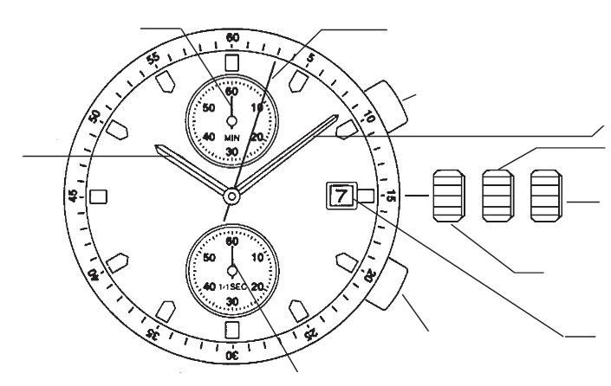chronografuWskazówka sekundowa chronografu

Przycisk **A**

Wskazówka minutowa

Wskazówka godzinowa Koronka w pozycji 1

Koronka v poz. 2

Koronka w pozycji

wyjściowej

Przycisk **B** Data

Wskazówka sekundowa

**INSTRUKCJA OBSŁUGI:**

**Nastawianie czasu**:

1. Nastawianie rozpoczyna wysunięcie koronki do położenia 2
2. Następnie obrotem koronki nastawić można żądaną godzinę
3. Nastawianie kończy wciśnięcie koronki do pozycji wyjściowej. Zegar zacznie chodzić.

**Nastawianie daty**:

1. Nastawianie daty rozpoczyna wysunięcie koronki do położenia1
2. Obrotem koronki w kierunku przeciwnym do ruchu wskazówek zegara nastawia się żądaną datę. Nie należy nastawiać daty w czasie pomiędzy godzinami 21:oo a 1:oo. Wówczas następnego dnia data by się nie zmieniła.
3. Nastawianie kończy wciśnięcie koronki do pozycji wyjściowej.

**Używanie chronografu**:

Chronograf służy do pomiaru czasu, mierzy i ukazuje czas w sekundach. Maksymalny zakres pomiaru to 59 minut 59 sekund (1 godzina bez sekundy). Po uruchomieniu chronograf mierzy i ukazuje szas aż do osiągnięcia zakresu pomiaru.

1. Naciśnięciem przycisku **A** rozpoczyna się i kończy pomiar czasu
2. Naciśnięciem przycisku **B** zeruje się wskazówki minutową i sekundową chronografu.

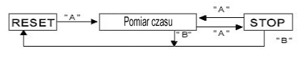

**Resetowanie chronografu** (na przykład po wymianie baterii)

Resetowanie przeprowadza się w przypadku, że wskazówka sekundowa przy zerowaniu nie wraca do pozycji 0 lub też po wymianie baterii.

1. Resetowanie rozpoczyna wysunięcie koronki do położenia 2.
2. Naciśnięciami przycisku **A** naprowadza się wskazówkę sekundową na punkt 0. Proces ten można przyspieszyć przytrzymaniem przycisku **A**. Wtedy zmiana położenia wskazówki następuje płynnie a nie skokowo.
3. Po dotarciu wskazówki do punktu 0 koronkę wcisa się do położenia wyjściowego.

UWAGA: Koronki nie należy wciskać zanim wskazówka dotrze do 0! Wówczas przypadkowy punkt zatrzymania wskazówki stałby się nowym początkiem pomiarów czasu.

**Dostawca:**

**Jasněna Vláhová**

**Nové Město nad Metují**

[**www.vlahova.cz**](http://email.seznam.cz/redir?hashId=824343731&to=http://www.vlahova.cz)

CZECHY



# JVD J1055 z mechanizmem MIYOTA OS11AA

Wskazówka minutowachronografuWskazówka sekundowa chronografu

Przycisk **A**

Wskazówka minutowa

Wskazówka godzinowa Koronka w pozycji 1

Koronka v poz. 2

Koronka w pozycji

wyjściowej

Przycisk **B** Data

Wskazówka sekundowa

**INSTRUKCJA OBSŁUGI:**

**Nastawianie czasu**:

1. Nastawianie rozpoczyna wysunięcie koronki do położenia 2
2. Następnie obrotem koronki nastawić można żądaną godzinę
3. Nastawianie kończy wciśnięcie koronki do pozycji wyjściowej. Zegar zacznie chodzić.

**Nastawianie daty**:

1. Nastawianie daty rozpoczyna wysunięcie koronki do położenia1
2. Obrotem koronki w kierunku przeciwnym do ruchu wskazówek zegara nastawia się żądaną datę. Nie należy nastawiać daty w czasie pomiędzy godzinami 21:oo a 1:oo. Wówczas następnego dnia data by się nie zmieniła.
3. Nastawianie kończy wciśnięcie koronki do pozycji wyjściowej.

**Używanie chronografu**:

Chronograf służy do pomiaru czasu, mierzy i ukazuje czas w sekundach. Maksymalny zakres pomiaru to 59 minut 59 sekund (1 godzina bez sekundy). Po uruchomieniu chronograf mierzy i ukazuje szas aż do osiągnięcia zakresu pomiaru.

1. Naciśnięciem przycisku **A** rozpoczyna się i kończy pomiar czasu
2. Naciśnięciem przycisku **B** zeruje się wskazówki minutową i sekundową chronografu.



**Resetowanie chronografu** (na przykład po wymianie baterii)

Resetowanie przeprowadza się w przypadku, że wskazówka sekundowa przy zerowaniu nie wraca do pozycji 0 lub też po wymianie baterii.

1. Resetowanie rozpoczyna wysunięcie koronki do położenia 2.
2. Naciśnięciami przycisku **A** naprowadza się wskazówkę sekundową na punkt 0. Proces ten można przyspieszyć przytrzymaniem przycisku **A**. Wtedy zmiana położenia wskazówki następuje płynnie a nie skokowo.
3. Po dotarciu wskazówki do punktu 0 koronkę wcisa się do położenia wyjściowego.

UWAGA: Koronki nie należy wciskać zanim wskazówka dotrze do 0! Wówczas przypadkowy punkt zatrzymania wskazówki stałby się nowym początkiem pomiarów czasu.

**Dostawca:**

**Jasněna Vláhová**

**Nové Město nad Metují**

[**www.vlahova.cz**](http://email.seznam.cz/redir?hashId=824343731&to=http://www.vlahova.cz)

CZECHY

